АКСЕЛЕРОМЕТР

акселерометр: измерение малых ускорений.
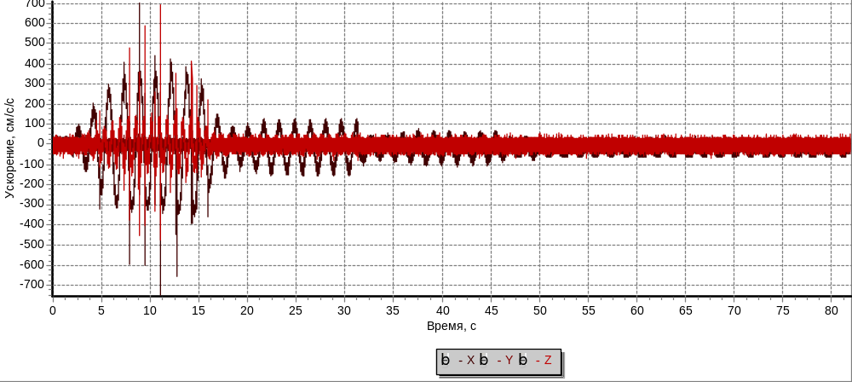
Качка по Х: 10секунд - 0,3g, 25с - 0,1g, 40c - 0,05g, 60c - 0,02g
XYZ просмотр графика выполнялся с интегрированием по 8 точкам
C:\_Current\Accelerometers\App\Data\03g_01g_005g_002g.axd 16.11.2010 16:13:56

Необработанный график записанных акселерометром ускорений, под ним – информация о файле данных. И то, и другое скопировано средствами приложения и вставлено в этот документ.
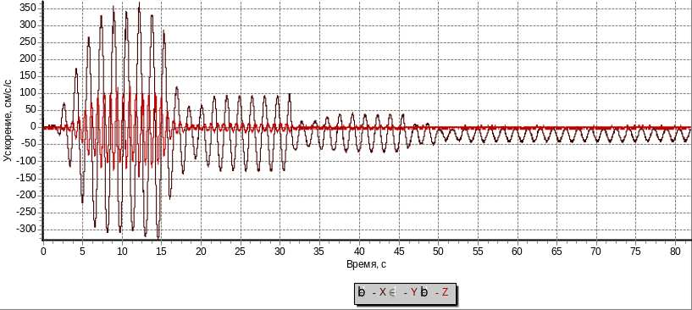
Обработанный график: канал Y скрыт, качка воздействовала на ось X, побочное воздействие на ось Z (как на обычных качелях: основная качка, соответственно и ускорение, по горизонтали + ускорение удвоенной частоты по вертикали); для подавления шума выполнено интегрирование по 48-ми точкам.
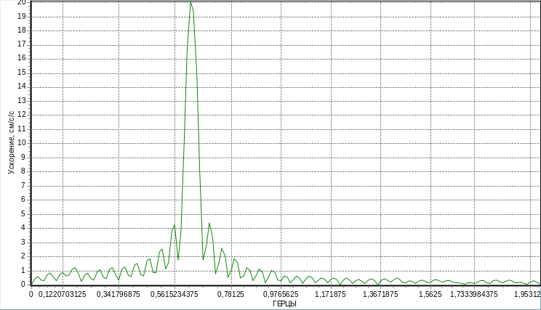
F,Hz Amplitude First Point Last Point Channel
0,62255859375 20,0657147805123 53780,9375 78061,875 X1
File Name M:\_CURRENT\ACCELEROMETERS\App\Data\03g_01g_005g_002g.axd
Спектр и информация о максимальной спектральной составляющей (частота и амплитуда), начальной и конечной точке графика, для которых определялся спектр, номере канала, имени файла. Спектр и информация скопированы средствами приложения: информация копируется автоматически (читайте Help), график – по нажатию соответствующей кнопки приложения. Вы можете выбрать на графике тот же участок и канал и построить тот же спектр.
Время, с | Отклонение платформы по оси Х,см | Амплитуда ускорения, см/с²
Время, с | Отклонение платформы по оси Х,см | По оси X,  примерно | По оси X,  спектр.анализ | По оси Z, рассчитанное | По оси Z, спектральный анализ
10 | ±19 | 300 | 340 | 104 | 104
25 | ±6,4 | 100 | 108 | 10 | 10,82
40 | ±3 | 50 | 55 | 2,57 | 2,88
70 | ±1,5 | 20 | 20,066 | 0,41 | 0,51

Для отдельных участков с самым малым ускорением (0,5 см/с²) по оси Z выраженный максимум спектра отсутствует – это, вероятно, предельное ускорение, которое можно оценить данным акселерометром.

F,Hz Amplitude First Point Last Point Channel
1,2451171875 0,510302035476811 53814,6875 77894,0625 Z
File Name M:\_CURRENT\ACCELEROMETERS\App\Data\03g_01g_005g_002g.axd

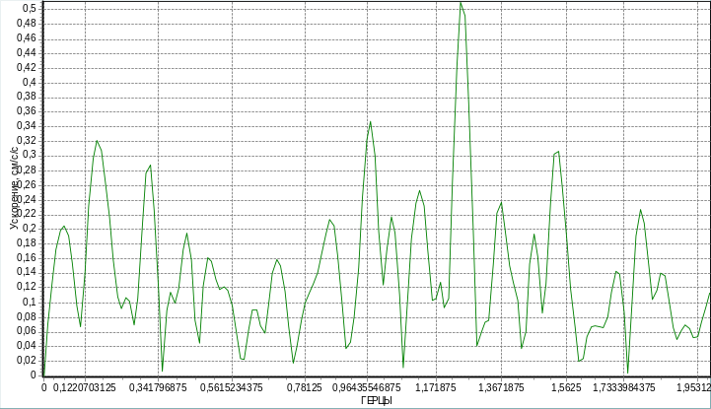
Как связано ускорение с амплитудой колебаний в описываемом выше измерении:
Платформа (качели) качается на 4-х подвесах длиной 60см, частота качания 0,64Гц (по вертикальной оси Z частота вдвое больше), соответственно период 1,55с, максимальное отклонение платформы по оси Х для каждого ускорения – во второй колонке таблицы.

Наглядный пример для того, чтобы представить порядок воздействующего ускорения: если на веревке длиной 60см подвесить груз и, отклонив его на 3см (см.таблицу), отпустить, на груз будет воздействовать синусоидальное ускорение амплитудой порядка 50 см/с² по оси качания и порядка 2,5 см/с² по вертикальной оси.

Измерение проводилось на наиболее чувствительном пределе акселерометра ±2g или ±2000 см/с², или 20 м/с² (точнее ±980*2 см/с², или 9,8*2 м/с²)

